Филиал МБОУ СОШ с. Сосновка в с. Пазелки

План
мероприятий на зимние каникулы
2019-2020 учебный год

№ п/п | Мероприятия, наименование | Сроки и время проведения, место проведения | Кол-во  Детей/  взрослых | Ответственные
Организация работы кружков и секций

1. | «Оч.умелые ручки» | 30.12.,06.01  13.15.-14.00.  Кабинет иностранных языков | 15/1 | Никитина Г.В.
2. | «В гостях у сказки» | 30.12.,06.01  14.00.-14.45.  Кабинет начальных классов №2 | 15/1 | Шагурова О.А.
3. | « Эрзянка» | 01.01., 08.01  14.00.-14.45.  Актовый зал | 12/1 | Макеева А.И.
4 | « Азарт» | 26.12., 02.01  13.15.-14.00  Актовый зал | 12/1 | Андреева Е.Н.
5 | «Весёлый мяч» | 31.12., 07.01  13.15.-14.00  Спортивный зал | 25 /1 | Карев А.И.
6 | « Юный футболист» | 27.12, 03.01  15.00-16.30  Спортивный зал | 11/1 | Карев А.И.
7 | « Кожаный мяч» | 27.12, 03.01  16.30.-18.00.  Спортивный зал | 14/1 | Карев А.И.
Внеклассная культурно – досуговая работа

1. | Новогодняя мастерская. Мастер-класс  « Открытка своими руками» | 26.12  10.00.-11.00.  Кабинет истории | 15/1 | Макеева А.И.
2. | Интеллектуальная игра « Исторический марафон»  Конкурс « Снежная фантазия» | 27.12.  10.00.-11.00.  Кабинет русского языка  Пришкольная площадка  14.00.-15.00 | 15/1  13/3 | Пушкарёва О.Н.
3 | Игра « Новогодние приключения у ёлки» | 28.12.  10.00.-12.00.  Актовый зал | 20/5 | Михеева Л.Н.
4 | Акция « Дети верят в чудеса»  Просмотр новогодних мультфильмов | 30.12.  10.00.-12.00. с. Пазелки  12.00.-13.00  актовый зал | 15/5  20/2 | Никитина Г.В.
5 | Игровая программа « У новогодней ёлки» | 31.12.  10.00.-12.00  Актовый зал | 15/5 | Макеева А.И.
6 | Новогодняя мастерская. Мастер-класс « Рождественский сюрприз» | 01.01.  10.00.-12.00.  Кабинет биологии | 10/3 | Спиридонова Л.В.
7 | Развлекательная программа « Новогодний калейдоскоп» | 02.01  10.00.-12.00.  Кабинет математики | 15/2 | Потешкина Н.Н.
8 | Заочная экскурсия в Великий Устюг. Информационный час | 03.01.  10.00.-11.00  Кабинет начальных классов 2 | 20/2 | Андреева Е.Н.
9 | Викторина « Зимние сказки» | 04.01.  10.00.-11.00.  Кабинет немецкого языка | 16/2 | Никитина Г.В.
10 | Час искусства « Зима на картинах великих художников» | 06.01  10.00.-11.00.  Кабинет информатики | 15/3 | Михеева Л.Н.
11 | Музыкальный конкурс « Меломаны. Песни о зиме» | 07.01.  10.00.-11.00.  Кабинет начальных классов 2 | 12/3 | Андреева Е.Н.
12 | Развлекательная конкурсная программа  « Новогодняя сказка» | 08.01.  10.00.-11.00  Кабинет начальных классов 1 | 15/6 | Шагурова О.А.
Спортивные мероприятия

1. | Спортивные игры « Вверх тормашками»  Занятия по дзюдо  Игра в волейбол | 26.12.  14.00.-15.00.  Спортивный зал  16.00.-18.00.  Спортивный зал  19.00.-21.00.  Спортивный зал | 12/2  7/3  5/10 | Макеева А.И.  Общественник Пугачёв В.А.
2. | Игра в волейбол | 27.12.  19.00.-21.00.  Спортивный зал | 5/10 | Пушкарёва О.Н.
3 | Весёлые старты от Деда Мороза  Занятия по дзюдо  Игра в волейбол | 28.12.  13.00.-14.00  Пришкольная площадка  16.00.-18.00.  Спортивный зал  19.00.-21.00  Спортивный зал | 15/6  7/3  5/10 | Михеева Л.Н.  Общественник Пугачёв В.А.
4 | Эстафета « Зимние старты»  Игра в футбол | 30.12.  13.00.-14.00. пришкольная площадка  19.00.-21.00.  Спортивный зал | 12/4  5/10 | Никитина Г.В.
5 | Шашечный турнир | 31.12.  13.00.-14.00.  Кабинет истории | 12/4 | Макеева А.И.
6 | Лыжные гонки | 01.01.  13.00.-14.00  Спортивная площадка | 20/4 | Спиридонова Л.В.
7 | «Зимние развлечения». Подвижные игры  Игра в волейбол | 02.01  13.00.-14.00.  Пришкольная площадка  19.00.-21.00.  Спортивный зал | 15/4  5/10 | Потешкина Н.Н.
8 | Акция « Зимние забавы»  Игра в волейбол | 03.01.  12.00.-14.00.  Пришкольная площадка  19.00.-21.00  Спортивный зал | 20/6  5/10 | Андреева Е.Н.
9 | Весёлые старты  Игра в волейбол | 04.01.  13.00.-14.00.  Спортивный зал  19.00.-21.00  Спортивный зал | 12/4  5/10 | Никитина Г.В.
10 | Подвижные игры « Взятие снежной крепости»  Игра в волейбол | 06.01  14.00.-15.00.  Пришкольная площадка  19.00.-21.00  Спортивный зал | 20/4  5/10 | Михеева Л.Н.
11 | Соревнования по скипингу  Занятия по дзюдо | 07.01.  13.00.-14.00  Пришкольная площадка  16.00.-18.00. | 12/3  7/3 | Андреева Е.Н.  Общественник Пугачёв В.А.
12 | « Путешествие по зимним тропкам» Спортивная игра  Игра в волейбол | 08.01.  13.00.-14.00  Пришкольная площадка  19.00.-21.00  Спортивный зал | 15/4  5/10 | Шагурова О.А.
Индивидуальная работа учителей-предметников

1. | Репетиция ОГЭ по русскому языку | 27.12.  10.00.-13.00.  Кабинет истории | 7/1 | Пушкарёва О.Н.
2. | Репетиция ОГЭ по обществознанию | 26.12  11.00.-13.00.  Кабинет истории | 7/1 | Макеева А.И.
Организация работы с учащимися «группы риска»

1. | Посещение семей обучающихся нуждающихся в ППВ | 28.12-08.01. | 4/4 | Классные руководители
2. | Вовлечение обучающихся нуждающихся в ППВ в школьные мероприятия | 28.12-08.01. | 4/4 | Дежурные учителя
3. | Индивидуальные консультации для родителей | По согласованию | 4/2 | Руководитель филиала,  ответственный за работу по профилактике
Инновационно - методическая работа

1. | Семинар для классных руководителей  «Профилактика суицида среди детей и подростков» | 26.12.  12.00.-13.00.  Компьютерный класс | 8 | Ответственный за ВР

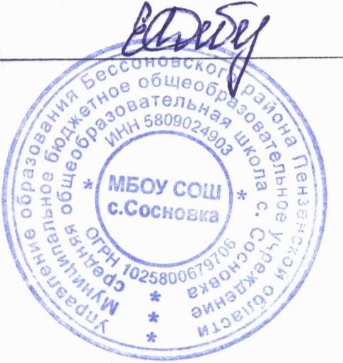
Директор школы _____________________ Дебердеева Е.В.
Подпись расшифровка

Исполнитель:
Никитина Г.В. ответственный за ВР
Тел.58-07-32

